###### elmikar

دانشگاه جامع علمي کاربردي

فرهنگ و هنر

**عنوان:**

**تذهیب و تاریخچه آن، مکتب های تذهیب و تحول هنر در تذهیب**

**استاد راهنما**

**دانشجو:**

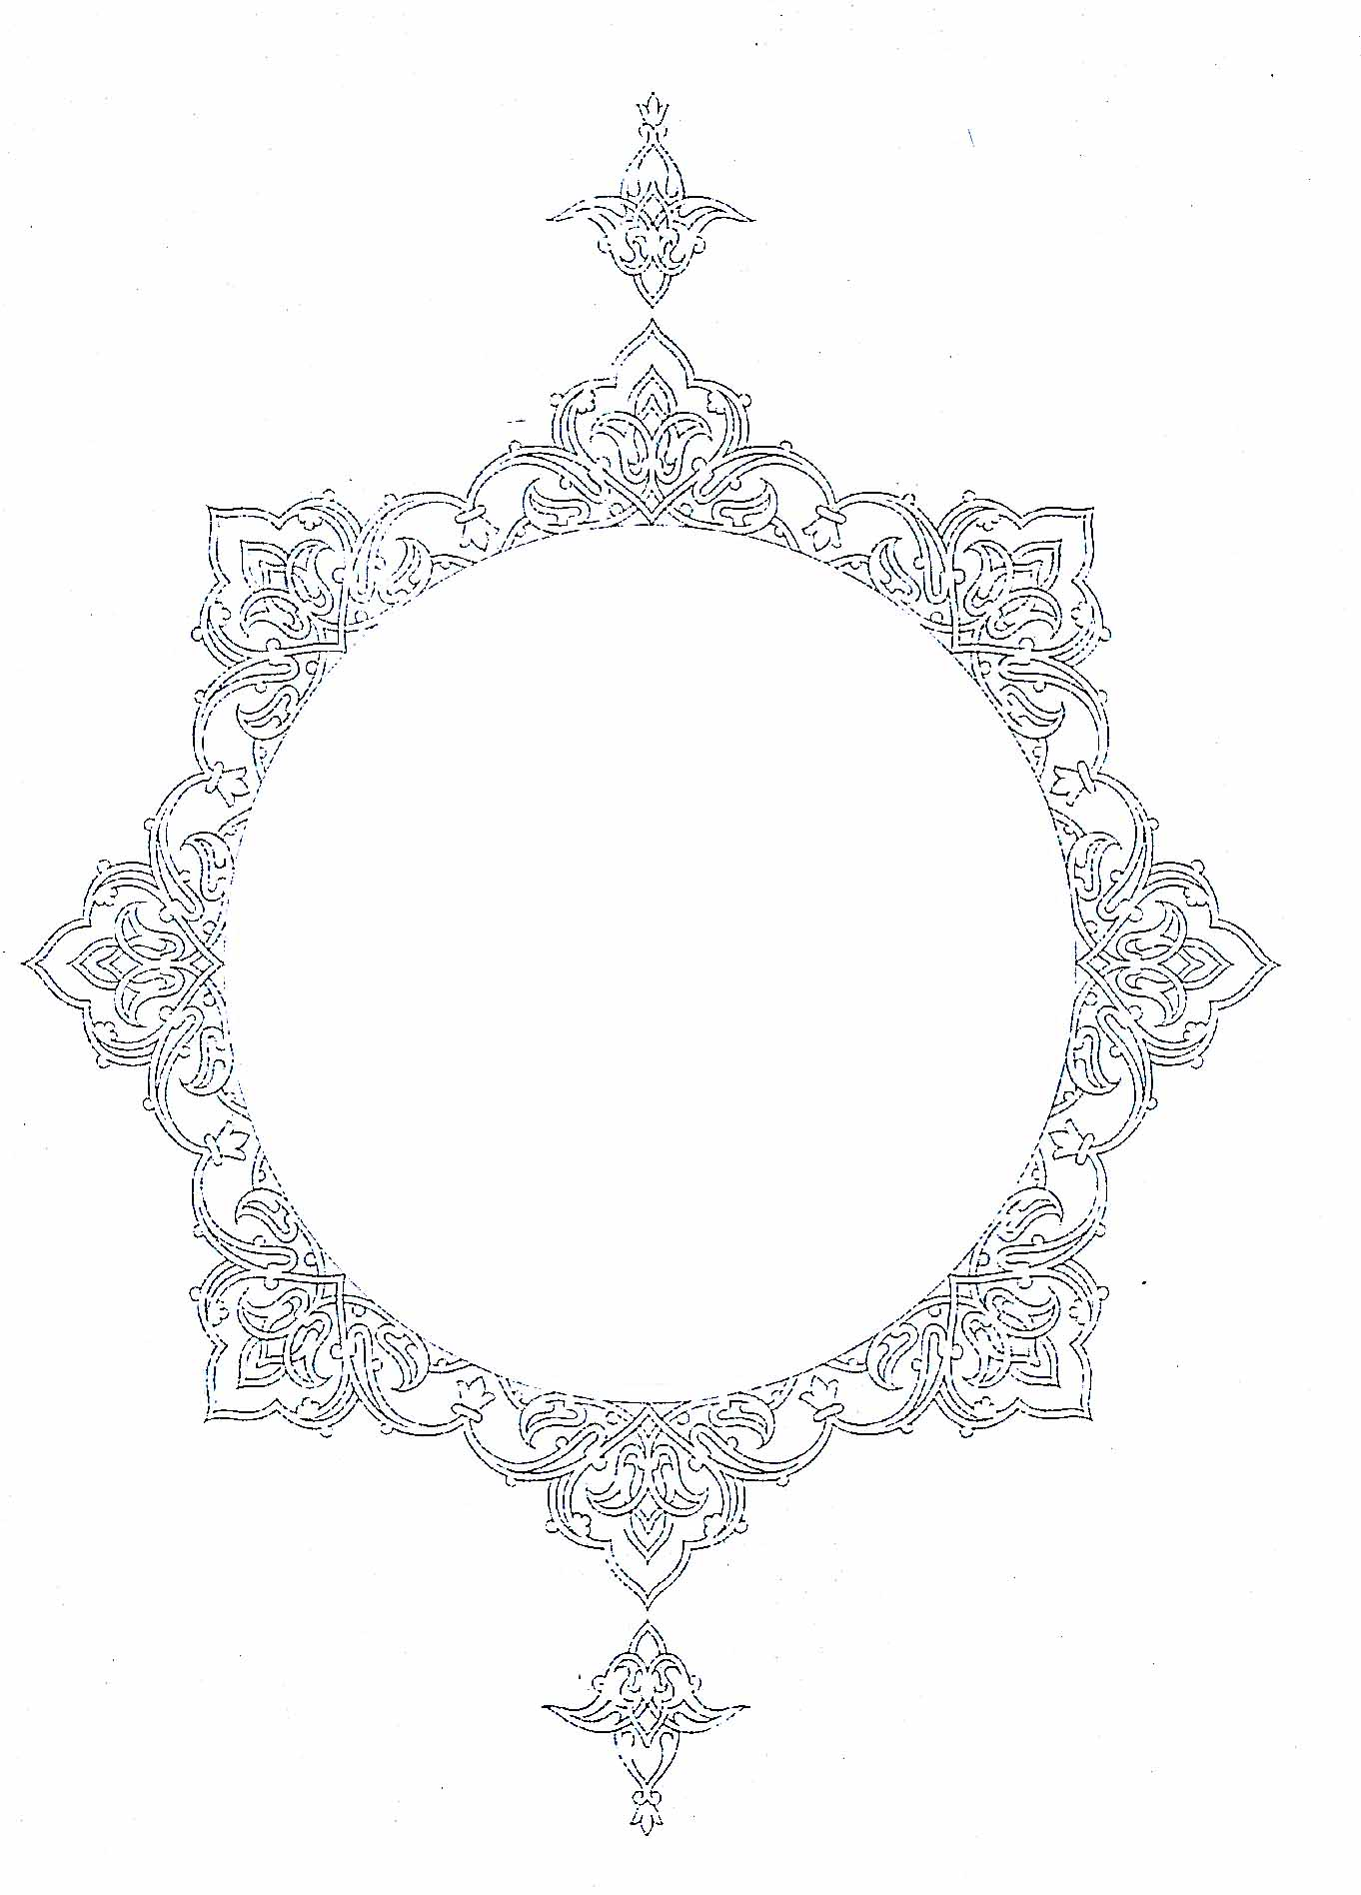



فهرست مطالب

عنوان صفحه

مقدمه 1

**فصل اول**

تاريخچه 6

تعريف تذهيب 13

ريشه يابي لغت تذهيب 14

واژگان تذهيب: 17

ابرك 17

اسليمي (اسلامي) 17

بند اسليمي 17

تاج 18

جدول 18

ختايي 18

داغ 18

دهن اژدر 18

سنجاق نشان 18

شرفه 19

شمسه 19

شمسه كوچك 19

فرنگي 20

فصاصي 20

كتيبه سرلوحه 20

كمند زرين 21

كره 21

لچك ترنج 21

لچكي واگيره 21

ترنج 22

سرترنج 22

سرلوحه 23

كتيبه 23

ترصيع 24

حاشيه 24

قوس حلزوني 25

**فصل دوم**

مكتب هاي تذهيب 25

ابزار و مواد كار: 29

قلم مو 29

طلا و نقره 30

مهره 31

كاغذ 32

صفات مهم كاغذ 32

رنگ 33

پرگار، ترلينگ، خط كش 34

شيوه كار تذهيب 35

اصول قابل اهميت در كليات نقش 40

**فصل سوم**

ختايي و اسليمي (ديرينگي و ريشه مشترك) 42

تعريف ختايي و گونه هاي آن 43

اسليمي 46

تعريف اسليمي و گونه هاي آن 47

صورت اسليمي 52

تزئين اسليمي 53

چنگ و گره 54

نشان و انواع آن: 55

لچك نشان يا كتيبه نشان 55

بته جقه نشان 56

دل نشان 56

ابرك نشان (اسليمي ماري) 56

نشان و اصل قاعده (نقش در نقش) 57

تكوين نقوش (تركيب اسليمي و ختايي) 58

جايگاه نشان ها در شمسه 58

گره سازي 59

شرفه 59

**فصل چهارم**

تحول هنر در تذهيب 60

طراحان و مذهبان قديم 63

طراحان و مذهبان معاصر 66

**فصل پنجم**

طرح نشان 72

طرح ترنج 73

طرح كتيبه 74

طرح لچك 75

طرح تاج و سرلوح 76

طرح واگيره اسليمي و ختايي 78

طرح حاشيه 79

منابع و مآخذ 80

مقدمه

سپاس خداوندي را كه منشا حسن و جمال و زيبايي است و موهبت درك و احساس آن را به بشر عطا فرمود و انسان را در فهم كشف حسن جمالش سزاوار نمود. آن خالق منان گوشه اي از زيبايي هاي عرش را براي مشاهده بندگان صالح خويش مهيا ساخت و جلوه هايي از ان ملكوت زيبا را به فرش كشيد و منظري از رخ پر حسن و جمال خويش را براي آرامش دل انسان ها به دست هنرمندان سالكش متجلي نمود.

اين همه نقش مي و عكس مخالف كه نمود

يك فروغ رخ ساقي است كه در جام افتاد

اين جلوه هاي جمال كه به جان حقيقت جوي آدمي نشاط و طربي ژرف مي بخشد و عقل و حواس را به شادماني جاودانه معطوف مي سازد ، سبب كشش به سوي حقايق زيبا و عالم ملكوت مي شود تا روح انسان از قيد ظلمات دنيا رهايي يابد و به انوار عالم قدس آشنا گردد. هنرمندان مومن براي كشف بيشتر اين زيبايي ها و ابداع آثار جاودان بشري رنج و مشقت اين راه طولاني را بر خود هموار نموده و ميراثي گران بها براي بشر به جاي نهاده اند. از جمله اين هنرها مي توان تذهيب را بر شمرد كه با نقوش مجرد در الواح روح نواز و دل انگيز قرآني در معاشرت با خوش نويسي، صفحاتي را رقم زده اند مكه يادآور معاني باطني و لطيف قرآن است. اين هنر مقدس همچنين در معاشرت با نگارگري ، به دست استادان مجرب با انديشه هاي حكيمانه ، تركيبي از معنا و صورت زيبا را به دست داده است. در هنرهاي صناعي نيز همچون نقش فرش و نقش كاشي و ... نيز به كار گرفته شده كه هر يك از اين جلوه ها در مقام عملكردشان در زندگي انسان مجموعه اي از زندگي اي روحاني و زيبا را به نمايش مي گذارند.

اساسا نقوش تذهيب به منظور تزيين قرآن پديد آمدند. مسلمين همچون همه امم ديني، عالي ترين و زيباترين هنر خود را برگرد مآثر الهي و وديعه گران بهاي اوليايشان به وجود آورده اند. معابد و نيايش گاه ها در تاريخ بشر نگارستان هايي هستند كه مي توان عالي ترين جلوه هاي تمدني را در آن ها مشاهده نمود. در عالم اسلام نيز مساجد، نگارستان بزرگ هنر اسلامي و جلوه اي شاخص از تمدن بزرگ آن هستند. قرآن كريم نيز كه كلام نازل محبوب بر دل حبيب است، با زيباترين خطوط و نقوش آراسته شد و با توصيه هاي مكرر پيامبر (ص) و اوليا عليهم السلام به زيباترين صوت خوانده شد تا جاي كه امروز هنرهاي قرآني در صدر همه هنرهاي اسلامي قرار دارد.

گذشته از خوش نويسي كه شرافت و مقام تجلي آيات را مستقيما پيدا نمود، هنر تذهيب توانست جلوه اي ديگر از حقايق باطني قرآن را در حاشيه كلام الهي به نمايش درآورد و مجموعه اي مناسب آن كلام و تصويري از عالم قدس را در هر صفحه قرآن به نمايش درآورد. قرآن كلام الهي است و خداوند منزه است. هرگونه تشبيهي به آن مقام باري شرك محسوب مي شود.

لذا صورت هايي مي تواند بيانگر معاني آيات باشد كه از هر گونه قيد تشبيه خود را رها نموده ، نقوش ، همچون نشان هايي كه در مسير عالم قدس قرار دارند، جلوه نمايند. تذهيب با جلوه اي مجرد و تزكيه شده برگرد آيات الهي ، زمينه اي مناسب را فراهم ساخت تا به هنگام رويت اين صفحات و حتي قبل از خواندن آيه اي از آيات ، حالي مناسب درك معاني قرآني براي انسان حاصل آيد.

به اين ترتيب ، تذهيب مهذب شد. نقش ها در نهايت زيبايي، روح آيات را در جلوه اي از صورت هاي مجرد اسليمي و جلوه اي از روح نباتي در قالب ختايي به نمايش گذاردند. اسليمي محور نگاه دارنده شكل و مبناي نقوش شد و ختايي شعر و غزل ملكوت را در قالب هاي آن سرود. كشف بزرگ اين هنر مقدس را به مقام والاي ولايت، حضرت علي بن ابيطالب (ع) نسبت مي دهند كه سهمش ملكوتي وي راهگشاي هنرمندان مذهب گرديد و اين سنت حسنه از ايشان رقم فيض يافت:

چو شاه ولايت بديد آن رقم به اعجاز بگرفت در كف قلم

رقم كرد اسلاميي دل رباي كه شد حيرت افزاي اهل ختاي

نقوش ختايي مجموعه اي از گل ها ، غنچه ها و برگ ها و ساقه ها است كه در نظامي هندسي و برگرفته از چرخش عشقه به عنوان تلطيف كننده نقوش اسليمي جلوه كرد. نظام شكل گيري اين نقوش آن قدر دقيق و هماهنگ است كه هر جزء جلوه اي از صورت كل خود و در مجموع نيز ، همه اجزا و مفردات ، نشاني از مجموعه خويش اند. به عنوان مثال، اگر ساده ترين عنصر در ختايي را ساقه و ملحقات آن بدانيم ، داراي شخصيتي است كه همه مفردات همچون گل ها و غنچه ها و برگ ها از همان خصوصيت برخوردارند. اين هماهنگي نظم يافته را كه منبعث از تفكر توحيدي هنر اسلامي است ، شكل حلزوني عشقه به وجود آورده است. از اين رو، هر يك از مفردات در درون خود قابليتي دارند كه مي توانند در يك نظام پيچيده و گسترده تذهيب در تركيب هاي مختلف جاي گيرند و نقش روحاني خود را ايفا نمايند.

متاسفانه در عصر غرب زدگي و دوري از فرهنگ و سنن اسلامي ، اين ويژگي ها به فراموشي سپرده شد و امروزه جز پوسته اي بي معنا، برداشت ديگري از اين هنر مقدس نمي شود و لذا آن ها را صرفا هنر تزييني همچون همه هنرهاي تزيين ديگر بر مي شمردند و آن را قابل تحقيق و تفحص ندانسته و زحمت مطالعه پيرامون حكمت يا تاريخ يا طرق آموزش آن را به خود نداده اند. اين فاجعه حتي به متوليان اين هنر نيز سرايت كرده و ايشان نيز هرگز درصدد مطالعه درباره طرق آموزش صحيح آن بر نيامده اند و هر يك به ذوق خود راهي را براي آشنايي با آن پيشنهاد داده اند. با توجه به اين مشكلات ، دستيابي به قوانيني كه در گذشته در امر آموزش هنرهاي سنتي وجود داشته ، كاري مشكل ، به نظر مي رسد چرا كه متاسفانه امروزه كتاب آموزش هنرهاي سنتي كه بتواند ما را به روش هاي معمول گذشته در اين مورد راهنمايي كند، وجود ندارد. همت بيگانگان نيز همواره بر آن بوده كه با هجوم همه جانبه به مآثر قديم، سبب قطع ارتباط فرهنگي و هنري ما با گذشته شوند. از طرفي، تا بيش از انقلاب اسلامي آن چه از منابع هنري قديم از تاخت و تازها و تاراج ها باقي مانده بود، به دست استعمارگران قديم و جديد به يغما برده شد كه در انبار احتكار ميراث ملي كشورهاي بيگانه مخفي مانده است. از همين رو گرچه از قوانين موجود در هنرهاي سنتي منابع مكتوبي باقي نمانده ، اما مسلم است كه شيوه هاي اجراي اين آثار در گذشته قانونمند بوده اند. به هر حال مي توان با بررسي همه جانبه آثار گران بهاي موجود و همچنين با توجه به قراين و منطق تصوير در نگارگري، خصوصا هندسه هنرهاي تجريدي، برخي از اين قوانين را شناسايي كرد و مورد استفاده قرار داد.